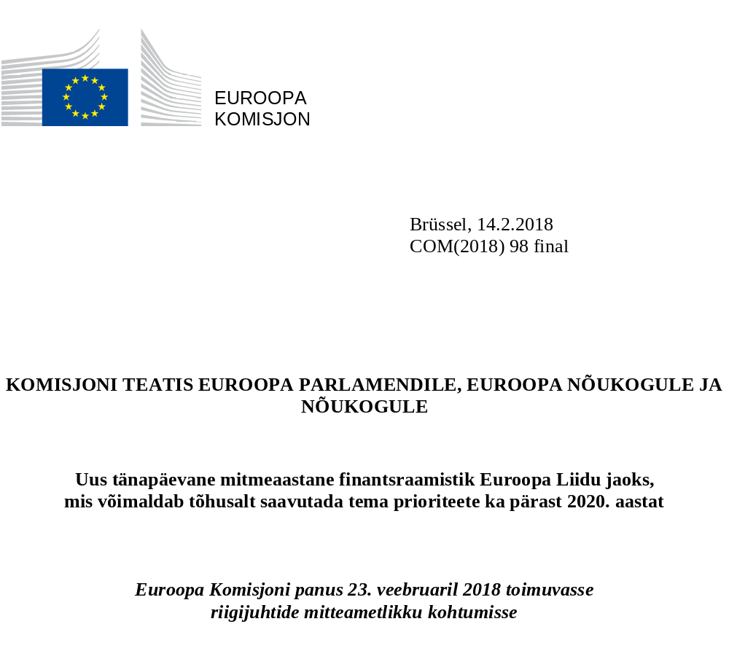

MEIE 27 RIIGIST KOOSNEVA LIIDU EELARVE

„Eelarve koostamine ei ole pelgalt raamatupidamine, vaid prioriteetide ja ambitsioonide väljendus. Rääkigem siis esmalt, millist Euroopat me tahame.“

Jean-Claude Juncker
Euroopa Komisjoni president

8. jaanuar 2018

1. Eelarve ühtsema, tugevama ja demokraatlikuma liidu saavutamiseks
Iga seitsme aasta järel paneb liit paika oma rahaasjade tuleviku. Sellega seoses peavad riigijuhid võtma oma soovide kohase liidu suunas pürgimiseks rahalised kohustused. See on alati oluline hetk. Ent see on eriliselt tähtis ajal, mil Euroopas käib põhimõtteline arutelu selle üle, millises suunas peaks liidu areng eelolevatel aastatel liikuma. Praegu on meil võimalus valida just selline Euroopa, nagu me soovime, ja otsustada eelarve üle, mis aitab meil selle üles ehitada.
Seega on riigijuhtide mitteametlik kohtumine 23. veebruaril nii õigeaegne kui ka vajalik. Esimese sammuna tuleb otsustada, mida Euroopa tahab koos teha, ja leppida kokku prioriteetides. Teise sammuna tuleb liidule anda vahendid tegutsemiseks. Need kaks sammu on omavahel lahutamatult seotud. Valikud, mille me teeme seoses prioriteetidega ja sellega, millistes valdkondades liit meie arvates tegutsema peaks, määravad ära selle, millist eelarvet vajame. ELi eelarve on vahend meie poliitiliste eesmärkide saavutamiseks.
Komisjoni 1. märtsi 2017. aasta valges raamatus Euroopa tuleviku kohta esitati Euroopa tuleviku kohta mitu võimalikku stsenaariumi. 28. juuni 2017. aasta aruteludokumendis ELi rahanduse tuleviku kohta analüüsiti seda, mida igaüks neist stsenaariumidest tähendaks liidu eelarvele. Euroopa, mis piirdub pelgalt ühtse turuga, ei vaja mahukaid rahastamisprogramme. Euroopa, mis otsustab koos endisest rohkem ära teha, vajab vahendeid, mis oleksid selle kõrgelennulise eesmärgiga kooskõlas. Sõltumata valitud suunast on üks asi kindel: tulevasele 27 riigist koosnevale Euroopa Liidule tuleb anda usaldusväärne ja tulevikukindel eelarve, mis võimaldab tal oma prioriteete tulemuslikult ellu viia.
Praegune mitmeaastane finantsraamistik lepiti kokku mitme põlvkonna kõige rängema majandus- ja rahanduskriisi ajal, kui paljude liikmesriikide rahandus oli surve all. Tänu liidu ja tema liikmesriikide kooskõlastatud jõupingutustele on kontekst tänaseks teistsugune. Sedamööda, kuidas majanduse elavnemine on tuure kogunud, on põhitähelepanu liikunud praegu ja tulevikus lahendamist vajavatele probleemidele.
16. septembril 2016 Bratislavas ja 25. märtsil 2017 Rooma deklaratsioonis leppisid riigijuhid kokku 27 riigist koosneva Euroopa Liidu positiivses tegevuskavas. Nüüd ootavad kodanikud, et liit selle ellu viiks. Järgmine mitmeaastane finantsraamistik on otsustav hetk, kui püüdlustele tuleb anda küllaldased vahendid nende realiseerimiseks.
Ühendkuningriigi lahkumine liidust tähendab, et kaob oluline panustaja liidu poliitika ja programmide rahastamisse. Seetõttu peame kriitilise pilguga otsima võimalusi, kuidas kokku hoida ja prioriteete tulemuslikumalt ellu viia. See on oluline osa kõikide eelarveettepanekute ettevalmistamisest ning komisjoni kindel eesmärk on kõikjal, kus vähegi võimalik, protsesse ajakohastada ja lihtsustada. Ent samuti on vaja tahet vaagida eelarvamustevabalt vahendeid, mida on vaja selleks, et uutest prioriteetidest saaksid käegakatsutavad tulemused.
Hiljemalt 2018. aasta mai alguses kavatseb komisjon esitada ettepanekud järgmise mitmeaastase finantsraamistiku kohta, tuginedes seejuures liikmesriikide, Euroopa Parlamendi ja laiema avalikkusega peetavatele aktiivsetele aruteludele. Need ettepanekud on õiglased ja tasakaalustatud ning keskenduvad tulemuste saavutamise tõhususele. Seejärel peavad liikmesriigid ja Euroopa Parlament otsustama nii tulevase eelarve kui ka – ja ennekõike – selle üle, millist Euroopat me soovime.
Kokkulepe ajavahemikku 2021–2027 hõlmava uue mitmeaastase finantsraamistiku kohta on ELi juhtide jaoks oluline hetk, mil kinnitada taas oma toetust positiivsele tegevuskavale ja Euroopale tervikuna. See paneb tõsiselt proovile liidu ühtsuse ja meie suutlikkuse tegutseda muutuvas maailmas. Riigijuhtidel on nüüd võimalus otsustada ühtsema, tugevama ja demokraatlikuma liidu kasuks ning valida eelarve, mille abil see teoks teha.

2. ELi eelarve: Euroopa lisaväärtuse liikumapanev jõud
ELi eelarve on ainukordne. Erinevalt riigieelarvetest, mida kasutatakse suuresti avalike teenuste pakkumiseks ja sotsiaalkindlustussüsteemide rahastamiseks, on ELi eelarve peamiselt ette nähtud investeeringuteks. Seitset aastat hõlmav mitmeaastane finantsraamistik võimaldab pikemaajalist kavandamisperioodi ja investeeringute planeerimiseks vajalikku stabiilsust. ELi eelarve peab alati tasakaalus olema.
ELi eelarve aitab liidul rakendada ühist poliitikat ning lahendada väga mitmesuguseid raskeid ülesandeid nii liidus kui ka mujal maailmas. Eelarve kujutab enesest väikest osa kõigist liidu avaliku sektori kulutustest, moodustades umbes 1 % praeguse 28 liikmesriigi kogurahvatulust ja ainult umbes 2 % ELi avaliku sektori kulutustest. See tähendab, et iga päev kasutab iga kodanik liidust tulenevaid tohutuid hüvesid vähem kui tassi kohvi hinna eest.
ELi eelarve suurus protsendina kogurahvatulust
Keskmine ajavahemikul 2014–2020
Keskmine ajavahemikul 2007–2013
Keskmine ajavahemikul 2000–2006
Keskmine ajavahemikul 1993–1999
Kulukohustuste ülemmäär (protsentides EL28 kogurahvatulust)
*Hinnangulised kulukohustused ajavahemikul 2014–2020 (välja on jäetud Ühendkuningriigi kulud) protsentides EL27 kogurahvatulust
(1,13 %)*
Aja jooksul on muutunud ka ELi eelarve ülesehitus. Vähenenud on põllumajandusele ja ühtekuuluvuspoliitikale tehtavate kulutuste osakaal, ehkki need moodustavad kogusummast ka praegu ligi 70 %. Investeeringute tegemisel keskendutakse üha enam otse Euroopa tasandil hallatavatele programmidele, eelkõige sellistes valdkondades nagu teadusuuringud ja innovatsioon, üleeuroopalised transpordi- ja energiavõrgud, noortele suunatud liikuvusprogrammid ja Euroopa välistegevus.
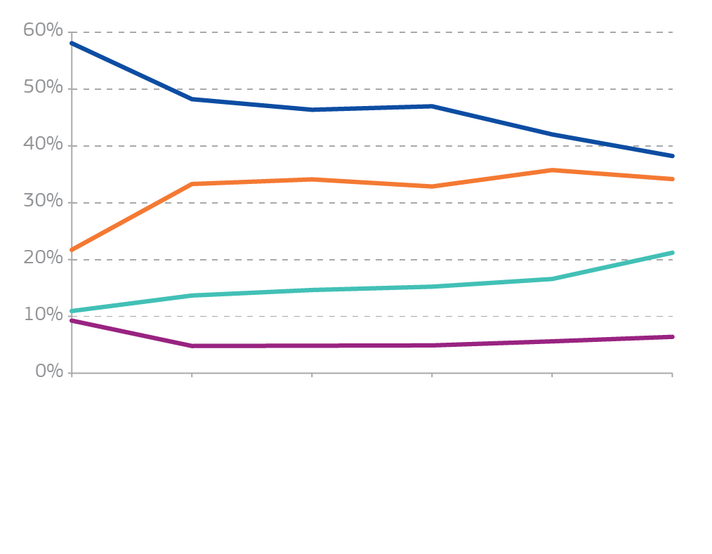
Ühine põllumajandus- ja kalanduspoliitika
Majanduslik, sotsiaalne ja territoriaalne ühtekuuluvus
Muud programmid
Halduskulud
1988–1992
1993–1999
1995–1999*
2000–2006
2007–2013
2014–2020
*Kohandatud tulenevalt 1995. aasta laienemisest

Majandus- ja finantskriisi kestel sattusid paljude liikmesriikide eelarved tõsise surve alla. Tollal sai ELi eelarvest ning eriti Euroopa struktuuri- ja investeerimisfondidest oluline stabiilsete ja majanduskasvu toetavate investeeringute rahastamise allikas. Euroopa Strateegiliste Investeeringute Fond on sellest peale aidanud kaasata erainvesteeringuid kõikjal Euroopas. Viimati on ELi eelarve võimaldanud Euroopal reageerida pagulaskriisile ning võidelda organiseeritud kuritegevuse ja terrorismiohuga. See on pannud eelarve paindlikkuse viimase piirini proovile.
Kõigis neis valdkondades on Euroopa tasandil vahendeid koondades võimalik jõuda tulemusteni, mis jäävad riigi tasandil kättesaamatuks. See on ELi eelarve lisaväärtus. Iga Euroopa eelarve kaudu kulutatud euro väärtus peab meie kodanike jaoks olema suurem kui riiklikul tasandil kulutatud euro väärtus. Paljudes valdkondades on sobilik kasutada riikliku, piirkondliku või kohaliku tasandi rahastamist. Teistes valdkondades tähendab ülesannete piiriülesus seda, et üleeuroopalised programmid on nii tulemuslikumad kui ka tõhusamad. Kui panna rõhk õigetele valdkondadele, võib isegi suhteliselt tagasihoidlikul ELi eelarvel olla kohapeal suur mõju. Seejuures võimaldab see kokku hoida liikmesriikide eelarvevahendeid.
Hästi kavandatud ELi eelarveprogrammide hüvesid saavad kasutada kõik eurooplased. Majandusliku lähenemise soodustamine vähem arenenud piirkondades ühtekuuluvuspoliitika kaudu tugevdab ühtset turgu ning loob kogu liidus võimalusi ettevõtetele, töötajatele ja tarbijatele. ELi eelarvest rahastatavate teadusuuringute programmide raames saavutatavad teaduslikud läbimurded aitavad parandada kõigi eurooplaste elukvaliteeti. Liikuvusprogrammidega, nagu seda on „Erasmus+“, antakse noortele tööturul vajalikke oskusi, parandatakse kultuuridevahelist mõistmist ning tugevdatakse liidu sotsiaalset struktuuri.
Seepärast on eksitav, kui ELi eelarve üle peetavates aruteludes räägitakse põhiliselt netosaldodest. Netosaldo arvutused on tugevdanud arusaama, et ELi eelarveläbirääkimised kujutavad endast netopanustajate ja netosaajate vahelist nullsummamängu. See ei vasta ELi eelarve olemusele ega eesmärgile. Kui ühele liikmesriigile eraldatud vahenditega luuakse uusi turuvõimalusi või parandatakse taristut, saavad neist tegelikkuses kasu ka paljud teised. Näiteks neis riikides, kes ei saa ühtekuuluvusfondist abi, on majandus hinnangute kohaselt täiendavalt kasvanud neljandiku võrra tänu kaudsele kasule, mida toovad suurenenud müük ühtekuuluvuspoliitika sihtriikidele ja nende riikidega toimuva kaubavahetuse suurem maht. Selle eest võib tänada 2007.–2013. aasta ühtekuuluvusprogramme. Seda mõju tugevdab veelgi laenude ja muude ELi eelarvega tagatud finantsinstrumentide võimendav toime.
EL raamatupidamise aspektist
ELi eelarve: keskmine aastaeelarve 2014–2016* (miljardit eurot)

* Keskmiselt tegelikult välja makstud summad 2014–2016 miljardites eurodes. Arvandmed võivad aastate lõikes erineda.

Lisaks loovad ELi kulutused Euroopa avalikke hüvesid, millest saavad kasu kõik inimesed. Netosaldo arvutustes ei kajastu tulu, mida saadakse stabiilsusest, rahust, ühistest väärtustest, võrdsetest võimalustest Euroopa ühtsel turul või läbirääkimisvõimekusest, mis suudab võistelda maailma olulisimate suurjõududega. Näiteks ühtsel turul on oluline ja otsene positiivne mõju tööhõivele ja majanduskasvule. See võimaldab suurendada ettevõtete tõhusust, loob uusi töökohti ja alandab tarbijate seisukohast hindu. See annab inimestele vabaduse elada, õppida ja töötada seal, kus nad tahavad.
Ühtse turu integratsioonist saadav kasu
Sissetulekute kasv (miljardites eurodes, alusaasta 2014)
Saksamaa
Prantsusmaa
Ühendkuningriik
Madalmaad
Itaalia
Belgia
Hispaania
Poola
Austria
Rootsi
Iirimaa
Tšehhi Vabariik
Taani
Ungari
Luksemburg
Soome
Rumeenia
Slovakkia
Portugal
Kreeka
Sloveenia
Bulgaaria
Horvaatia
Leedu
Eesti
Läti
Malta
Küpros

Komisjoni ettepanekud tulevase finantsraamistiku kohta koostatakse Euroopa lisaväärtuse põhimõttele tuginedes. Keskendudes neile valdkondadele, kus ELi eelarve saab luua avalikke hüvesid, mida üksikute riikide kulutused ei suuda, saame nö netosaldoteemalised vaidlused selja taha jätta ja edasi liikuda. ELi hästi kavandatud ja ajakohasest eelarvest saavad netokasu kõik liikmesriigid.

3. Tulevikuprioriteetide poole
Järgmises mitmeaastases finantsraamistikus tuleks olemasolevad rahalised vahendid viia paremini kooskõlla meie poliitiliste prioriteetidega. Selles tuleks lähtuda ennast juba tõestanud mehhanismidest, ent ennetada ka tulevikuprobleeme. Rooma deklaratsiooni vaimus peaks eelarve võimaldama saavutada ohutu ja turvalise Euroopa, jõuka ja jätkusuutliku Euroopa, sotsiaalse Euroopa, maailma mastaabis tugevama Euroopa.
Euroopa kodanikud mainivad oma liidu peamiste prioriteetide hulgas järjekindlalt julgeolekut ja ohutust. See toimub kontekstis, kus ebastabiilsus Euroopa naabruses põhjustab tõsiseid probleeme nii meil kui ka mujal. ELi eelarve on oluline vahend rände tulemuslikuks juhtimiseks, terrorismiga võitlemiseks ja küberohtudele vastu astumiseks. See mängib otsustavat rolli välispiiride kontrolli tugevdamises. Näiteks sõltub meie 2020. aasta järgsest eelarvest see, kas on võimalik praktikas ellu viia kava, mis näeb ette endisest tõhusama ja täielikult töövalmis Euroopa piiri- ja rannikuvalve.
TULEVASE MITMEAASTASE FINANTSRAAMISTIKU VALIKUD
Kuidas saab ELi eelarve toetada ELi välispiiride paremat haldamist?
Sisepiiride kaotamise ühe eeltingimusena on riigijuhid kutsunud üles tugevdama välispiire. 2016. aastal loodi Euroopa Komisjoni ettepaneku põhjal Euroopa piiri- ja rannikuvalve. 2020. aastaks on Euroopa piiri- ja rannikuvalves 1 015 töötajat (sealhulgas operatiivtöötajad) ja lisaks on kiirreageerimisreservis valmisolekus vähemalt 1 500 liimesriikide töötajat. Selleks ajaks peaks selle aastaeelarve tõusma 292 miljonilt eurolt 335 miljoni euroni. Samuti annab EL vahendeid selleks, et kaasrahastada riiklikul tasandil Euroopa välispiiri haldamist, milles osalevad 96 000 liikmesriikide piirivalveametnikku, ja anda Sisejulgeolekufondi välispiiride rahastamisvahendi kaudu erakorralist toetust. Selle tegevuse kogukulud seitsmeaastase ajavahemiku jooksul on umbes 4 miljardit eurot ehk 0,4 % ELi eelarve kogusummast.
Euroopa piiri- ja rannikuvalve edasine arendamine sõltub sellest, millised otsused tehakse tulevase finantsraamistiku kohta. Sõltuvalt sellest, kui kõrgele eesmärgid seatakse, võib kaaluda erinevaid stsenaariume.
Kui kasutada maksimaalselt ära olemasolevat Euroopa piiri- ja rannikuvalvet, toetaks see teabevahetuse raamistiku (EUROSUR) edasiarendamist ja liikmesriikide investeeringuid piirihalduse jõudlusesse. Samuti oleks sellega tagatud, et Euroopa piiri- ja rannikuvalve käsutuses on talle vajalik varustus. Selleks oleks seitsmeaastase ajavahemiku jooksul vaja umbes 8 miljardi euro suurust eelarvet, mis moodustaks umbkaudu 0,8 % praegusest mitmeaastasest finantsraamistikust.
Euroopa uuendatud piiri- ja rannikuvalve võimaldaks toetada ELi välispiiride täielikult integreeritud haldamist. Selle aluseks oleks muudetud, laiendatud haardega õigusraamistik, mis koondaks ja tõhustaks olemasolevaid riskihindamise ja olukorrapiltide koostamise vahendeid, ameti tegevussuutlikkuse suurendamine selliselt, et Euroopa piirivalveametnike alalisse korpusesse kuuluks vähemalt 3 000 ELi töötajat, rahalise toetuse andmine ja koolituste korraldamine haavatavate liikmesriikide piirivalveametnikele, suuremad ja operatiivsemad eksperdireservid ning oma varustuse suurendamine. See tähendaks ELi palju olulisemat rolli tagasisaatmisküsimustes ja ameti madalamat sekkumiskünnist, et hoida ära välispiirikontroll tõsiseid vajakajäämisi, mis võiksid tuua kaasa kriisiolukorra. Selle stsenaariumi puhul oleks seitsmeaastase ajavahemiku jooksul vaja umbes 20–25 miljardi euro suurust eelarvet, mis moodustaks umbkaudu 1,8–2,3 % praegusest mitmeaastasest finantsraamistikust.
Täiemahuline ELi piirihaldussüsteem tähendaks 100 000 ELi töötajat ja märkimisväärse suurusega varustusreservi, mis oleks võrreldav USA või Kanada süsteemiga. Kui võtta arvesse kõiki piiride kaitseks tehtavaid riiklikke kulutusi, oleks selleks seitsmeaastase ajavahemiku jooksul vaja umbes 150 miljardit eurot. See moodustaks umbes 14 % praegusest mitmeaastasest finantsraamistikut ja võrduks ELi ühe aasta eelarvega. Näiteks USAs on pelgalt tolli- ja piiriteenistuse aastaeelarve 13,56 miljardit USA dollarit ja sellel on üle 62 000 töötaja. Kanada piirivalveameti aastaeelarve on umbkaudu 2 miljardit Kanada dollarit ja sellel on üle 14 000 töötaja.

Samuti on liidul vaja hästi kavandatud, paindlikke ja optimaalseid kaitseotstarbelisi vahendeid. Meie ees on keerulised julgeolekuprobleemid, millega ei saa üksinda hakkama ükski liikmesriik. Vastastikuses täiendavuses Põhja-Atlandi Lepingu Organisatsiooniga peab Euroopa võtma suurema vastutuse, et kaitsta oma huvisid, väärtusi ja Euroopale omast elulaadi. Ehkki liit ei saa asendada liikmesriikide kaitsealaseid jõupingutusi, saab ta nende koostööd täiendada ja võimendada, arendades ühistele julgeolekuprobleemidele reageerimiseks vajalikku kaitsevõimet. Sellega välditaks töö kattumist ja võimaldataks maksumaksja raha tõhusamalt kasutada.
TULEVASE MITMEAASTASE FINANTSRAAMISTIKU VALIKUD
Milline on parim viis toetada tõelist Euroopa kaitsekoostöö liitu?
2017. aasta juunis pandi alus Euroopa Kaitsefondile ja praegu käib selle järkjärguline väljaarendamine. Fondi algne piiratud eelarve ajavahemikul 2017–2020 on 90 miljonit eurot kaitsealastele teadusuuringutele ja 500 miljonit eurot tööstuslikule arendamisele (kokku moodustab see umbkaudu 0,05 % praegusest finantsraamistikust) ning sestap suudab see oma esimeses etapis toetada ainult piiratud arvu koostööprojekte teadus- ja arendustegevuse vallas.
Millist kaitsefondi me tulevikus näha tahame? Tõelisse Euroopa kaitsekoostöö liitu tuleks investeerida märkimisväärne hulk eelarvevahendeid.
Võttes arvesse liikmesriikide praeguseid kaitsealaste teadusuuringute eelarveid (nt Prantsusmaa ja Saksamaa kulutavad kaitsealastele teadusuuringutele kumbki üle miljardi euro aastas) ja tipptasemel kaitsetehnoloogia, sealhulgas küberkaitse väljatöötamise suurt kulukust, peaks selleks, et fond annaks arvestatavaid tulemusi, olema selle teadusuuringute vahendi eelarve nimetatud perioodi jooksul hinnanguliselt vähemalt 3,5 miljardit eurot.
Samuti oleks aastate 2021 ja 2027 vahel vaja umbes 7 miljardit eurot, et kaasrahastada osa kaitsevaldkonna tööstusliku arendamise kuludest. See võimaldaks olulisel määral võimendada investeeringuid kaitsevõime arendamisse, mis oleks seitsmeaastase perioodi jooksul kokku vähemalt 35 miljardit eurot. See oleks 14 % kaitsevõimele tehtavatest riiklikest kulutustest. See oleks oluline samm lähemale liikmesriikide poolt Euroopa Kaitseagentuuris kokku lepitud eesmärgile, mille kohaselt peaks 35 % kogu varustusele tehtavatest kulutustest minema koostööl põhinevatesse hangetesse.
Euroopa Kaitsefond suudaks oluliselt suurendada ELi strateegilist autonoomiat ja Euroopa kaitsetööstuse konkurentsivõimet. Ent aluslepingutest tulenevate piirangute tõttu ei saa ELi eelarve hõlmata kõiki julgeoleku ja kaitsega seotud ELi tegevusvaldkondi. Eraldi rahastamismehhanism, mille suurus ajavahemikul 2021–2027 oleks ümmarguselt 10 miljardit eurot, suurendaks oluliselt ELi suutlikkust toetada rahaliselt kaitsepoliitilise tähendusega operatsioone. See võrduks käesoleval perioodil kuni 3,5 miljardi euroga.
Kaks aastat pärast Pariisi kokkulepet peab EL jääma kindlalt ka kliimamuutuste vastu võitlemise esirinda ning tagama sujuva ülemineku tänapäevasele ja keskkonnasäästlikule ringmajandusele. Arvesse tuleks võtta kliimameetmete rakendamisel omandatud kogemusi. Samuti peab ta täitma oma lubadust saavutada ÜRO säästva arengu eesmärgid. Samuti toetab ELi eelarve Euroopa ainulaadset sotsiaalset turumajandust. Majanduslik ja sotsiaalne olukord alates tööhõivest ja vaesuse määrast ning lõpetades sotsiaalkaitsesüsteemiga ei ole Euroopas kõikjal ühesugune. ELi eelarve peab täitma lubadused, mille riigijuhid andsid Göteborgi sotsiaaltippkohtumisel. See tähendab liidu sotsiaalse mõõtme arendamist, sealhulgas Euroopa sotsiaalõiguste samba täieliku rakendamise kaudu, ning toetust noortele ja Euroopa kodanike liikuvusele. Vaja on küllaldasi vahendeid selleks, et parandada tööhõivevõimalusi ja lahendada oskusi, sealhulgas digiteerimisega seotud oskusi puudutavad küsimused.
TULEVASE MITMEAASTASE FINANTSRAAMISTIKU VALIKUD
Milline on parim viis toetada noorte liikuvust?
30 aasta jooksul on programm „Erasmus+“ aidanud üheksal miljonil noorel õppida, saada koolitust, õpetada või tegutseda vabatahtlikuna teises riigis, suurendades nende võimalusi tööturul. Praegu on programmi „Erasmus“ (2014–2020) eelarve 14,7 miljardit eurot (umbes 1,3 % praeguse mitmeaastane finantsraamistiku kogumahust), mis lubab pakkuda võimalusi õpirändeks vähem kui 4 %-le Euroopas elavatest noortest.
Valitseb suur üksmeel seoses vajadusega suurendada liikuvust ja vahetusi, sealhulgas oluliselt tugevdatud, kaasava ja laiendatud programmi „Erasmus+“ kaudu. Sõltuvalt sellest, kui kõrgele eesmärgid seatakse, võib kaaluda erinevaid stsenaariume.
Selleks et kahekordistada programmis „Erasmus+“ osalevate ELi noorte hulka ja kaasata sellesse Euroopas kokku 7,5 % noortest, tuleb järgmises mitmeaastases finantsraamistikus sellesse investeerida 30 miljardit eurot (seitsmeaastase ajavahemiku jooksul).
Selleks et anda igast kolmest noorest ühele võimalus saada programmi „Erasmus+“ raames välismaal õppimise kogemus, oleks ajavahemikul 2021–2027 vaja umbes 90 miljardi euro suurust eelarvet.
Euroopa territoriaalse, sotsiaalse ja majandusliku ühtekuuluvuse pandiks on digitaalse, energia- ja transporditaristu tipptasemel ühenduvus. Euroopa peab kasutama täielikult ära innovatsiooni potentsiaali ja võimalusi, mida see loob. Ennekõike muudavad tehnika areng ja digiteerimine meie tööstust ja seda, kuidas me töötame, samuti meie haridus- ja sotsiaalhoolekandesüsteemi. Euroopa on teel digitaalmajanduse ja -ühiskonna poole teistest maha jäänud. Digivaldkonna investeerimislõhe kahjustab mitte ainult Euroopa innovatsiooni- ja kasvuvõimet, aga ka tema suutlikkust rahuldada ühiskonna uusi vajadusi. Interneti võimaluste täielik ärakasutamine ja ühtse e-turu rajamise lõpuleviimine on niisiis üks liidu põhiprioriteete.
TULEVASE MITMEAASTASE FINANTSRAAMISTIKU VALIKUD
Milline on parim viis anda hoogu Euroopa digiüleminekule?
ELi toetus Euroopa andmetaristule, ühenduvusele ja digitaaloskustele on seitsmeaastase ajavahemiku jooksul kokku umbes 35 miljardit eurot. Seda antakse Euroopa Regionaalarengu Fondi (17 miljardit eurot), teadusuuringute ja innovatsiooni raamprogrammi (13 miljardit eurot), Euroopa Sotsiaalfondi (2,3 miljardit eurot), Euroopa ühendamise rahastu (1 miljard eurot) ja Loova Euroopa programmi (1 miljard eurot) kaudu.
Investeeringute praeguse taseme säilitamine või isegi alandamine võib seada ohtu ELi suutlikkuse säilitada oma konkurentsivõime sellistes peamistes tööstus- ja teenindussektorites nagu tööstustoodang ja masinaehitus, finantsteenused, tervishoid, transport, energeetika ja autotööstus. Liiga vähene investeerimine digitaaloskustesse ajal, mil traditsiooniliste tööülesannete asemele astub automatiseerimine, suurendaks lõhet nõudluse ja olemasolevate eriteadmiste vahel. Selle tulemuseks oleksid kesisemad töö- ja kasvuväljavaated, nõuetele mittevastavad avalikud teenused ning suurem kaitsetus küberohtude vastu.
Kui kahekordistada praegu digitaalmajandusse investeeritavaid summasid, nii et need oleksid ajavahemikul 2021–2027 umbes 70 miljardit eurot, tehtaks sellega olulisi edusamme aruka majanduskasvu poole sellistes valdkondades nagu kõrgetasemeline andmetaristu, ühenduvus ja küberturvalisus. See võimaldaks kasutusele võtta uued usaldusväärsed ja turvalised e-tervise, e-valitsuse ja liikuvusteenused. See aitaks kindlustada Euroopa juhtpositsiooni superarvutite, järgmise põlvkonna interneti, tehisintellekti, robootika ja suurandmete valdkonnas. Samuti suurendaks see omakorda Euroopa tööstuse ja ettevõtete konkurentsivõimet digitaalmajanduse eri sfäärides. Lisaks oleks sellel märkimisväärne mõju oskuste nappuse vähendamisele kogu liidus.

ELi eelarve on teadlastele ja nende meeskondadele hüppelauaks teadustöö ja innovatsiooni edendamise juurde. Samuti peab Euroopa aitama luua tingimusi ettevõtete kasvuks. Keskmise turukapitalisatsiooniga ning väikeste ja keskmise suurusega ettevõtete arendamine idufirma etapist kaugemale on jätkuvalt problemaatiline. Paremaid kasvutingimusi otsides lahkuvad paljud ettevõtjad Euroopast. Meie tuleviku jaoks on teadusuuringud ja innovatsioon määrava tähtsusega. Need on ainsaks viisiks võtta ühekorraga ja jätkusuutlikult käsile väike majanduskasv, väheste uute töökohtade loomine ning sellised ülemaailmsed probleemid nagu tervishoid ja julgeolek, toit ja ookeanid, kliima ja energia.
TULEVASE MITMEAASTASE FINANTSRAAMISTIKU VALIKUD
Milline on parim viis suurendada teadusuuringute ja innovatsiooni kaudu konkurentsivõimet?
Arenenud majandusega Euroopa puhul aitavad just teadusuuringud ja innovatsioon kaasa tootlikkuse ja konkurentsivõime suurendamisele. Seega peab tulevane ELi eelarve võimaldama ELil investeerida innovatsiooni käivitajatesse, et Euroopa tööstus saaks kasvada ja edukas olla. Praegu kulutab liit ajavahemikul 2014–2020 ligi 80 miljardit eurot teadusuuringute ja innovatsiooni raamprogrammile „Horisont 2020“. Milline peaks olema selle tulevane teadusuuringute eelarve?
Investeeringute praeguse taseme säilitamine või isegi alandamine ei lahendaks alarahastatuse probleemi. Sellel oleks järelmõju riiklikele ja erasektori investeeringutele, samuti õõnestaks see jõupingutusi, mida tehakse selleks, et saavutada strateegiaga „Euroopa 2020“ seatud eesmärk investeerida 3 % sisemajanduse koguproduktist teadus- ja arendustegevusse. Liit jääks maailma liidritest veelgi kaugemale maha. Toetus teadusuuringutele muudes ELi poliitikavaldkondades väheneks.
Raamprogrammi suurendamine 50 % võrra, 120 miljardi euroni looks 2040. aastaks hinnanguliselt 420 000 uut töökohta ning suurendaks sisemajanduse koguprodukti sama ajavahemiku jooksul umbes 0,33 %. See jätkaks viimaste ELi teadusuuringute ja innovatsiooni eelarvete kasvutendentsi ning tagaks vastuvõetava hulga kõrgetasemeliste ettepanekute rahastamise. See suurendaks kogu maailma juhtivate teadlaste silmis liidu atraktiivsust ning kõrvaldaks puudused innovatsiooni ja kasvuvõimaluste valdkonnas. See toetaks edusamme selliste prioriteetide vallas nagu digivaldkond, energia, kliima ja tervishoid.
Raamprogrammi vahendite kahekordistamine 160 miljardi euroni looks 2040. aastaks hinnanguliselt 650 000 uut töökohta ning suurendaks sisemajanduse koguprodukti sama ajavahemiku jooksul umbes 0,46 %. See annaks ELile võimaluse kujuneda ulatuslike algatuste tegemisel maailmamastaabi liidriks, kes valmistaks täielikuks turuleviimiseks ette lahendusi sellistes valdkondades nagu akud, nakkushaigused, arukad ja keskkonnasäästlikud hooned ja sõidukid, CO₂-heite vähendamise tehnoloogia, ringmajandus, plastijäätmete käitlemise lahendused ning võrku ühendatud / automatiseeritud autod.
Et majandus kasvab aastas enam kui 2 %, oleme praegu selja taha jätmas ELi kõige rängemat majandus- ja finantskriisi. Euroala on suurenenud 19 liikmesriigini ja euro on maailmas enim kasutatud vääringute hulgas teisel kohal. Ühe erandiga on EL 27 liikmesriigid võtnud õigusliku kohustuse euroalaga mingis etapis ühineda. Finantsturud on tagasi saanud oma kriisieelse tugevuse ning hiljutised positiivsed arengud, sealhulgas pangandus- ja kapitaliturgude liidu loomine, võimaldavad meil lappida auke katuses päikesepaistelise ilmaga.
TULEVASE MITMEAASTASE FINANTSRAAMISTIKU VALIKUD
Kuidas saab ELi eelarve toetada tõelist majandus- ja rahaliitu?
2017. aasta detsembris tutvustas komisjon oma visiooni sellest, kuidas oleks võimalik ELi eelarvet kasutades tugevdada euroala ja liitu tervikuna, ning seda nii praegu kui ka edaspidi. Esitati neli konkreetset funktsiooni: struktuurireformide toetamine riiklikul tasandil; lähenemise hõlbustamine euro kasutuselevõtuks valmistuvate liikmesriikide jaoks; pangandusliidu kaitsemehhanismi tagamine; sellise stabiliseerimisfunktsiooni väljatöötamine, milles on ühendatud mitmesugused ELi ja euroala tasandi fondid ja rahastamisvahendid, et aidata säilitada investeeringute taset suurte asümmeetriliste šokkide korral. Nende funktsioonide jaoks on vaja ümberhindamist, mis läheb kaugemale kui ELi praeguse eelarve seatud piirid. Selleks võiks näiteks kasutada sünergiaid Euroopa Investeerimispanga ja tulevase Euroopa Valuutafondiga. Ent oma osa peab mängima ka 2020. aasta järgne eelarve.
Reformitoetusvahend ja lähenemisrahastu peavad olema võimelised pakkuma tugevat toetust ja stiimuleid ulatuslikele reformidele kõikjal liikmesriikides. Eelarverida, mille maht seitsmeaastase perioodi kestel on vähemalt 25 miljardit eurot, tagaks kriitilise massi ja aitaks vältida seda, et rahastamine suunataks ainult mõnedele liikmesriikidele.
Aja jooksul tuleb järkjärgult üles ehitada stabiliseerimisfunktsioon, tuginedes ELi eelarvest antavatele kompensatsioonilaenudele, laenudele Euroopa Valuutafondist, vabatahtlikule kindlustusmehhanismile, mille aluseks on liikmesriikide sissemaksed, ja Euroopa eelarve toetuskomponendile. ELi eelarvest ei oleks tingimata vaja eraldada väga suuri summasid, ent need peaksid olema piisavad näiteks selleks, et vähendada laenudest tulenevat intressikoormust ja võimaldada stiimuleid toetuskava nõuetekohaseks rakendamiseks.
Ühtekuuluvuspoliitika on liidu peamine investeerimispoliitika, mille eesmärk on vähendada erinevusi eri piirkondade ja liikmesriikide vahel, pakkudes kõigile inimestele Euroopas võrdseid võimalusi. See on oluline liikumapanev jõud töökohtade loomise, jätkusuutliku majanduskasvu ja innovatsiooni jaoks Euroopa erinevates piirkondades. Kui tulevane ühtekuuluvuspoliitika pakuks tänu tugevamale seotusele Euroopa poolaastaga, eriti riigipõhiste soovitustega, stiimuleid reformideks, võiks ta kindlustada oma rolli ELi majanduse moderniseerimise liikumapaneva jõuna.

TULEVASE MITMEAASTASE FINANTSRAAMISTIKU VALIKUD
Kui ambitsioonikas peaks olema tõhus ühine ühtekuuluvuspoliitika?
Ühtekuuluvuspoliitika väljendab konkreetselt solidaarsust liidu majanduslikult vähem arenenud osadega. Selle eesmärk on edendada majanduslikku, sotsiaalset ja territoriaalset ühtekuuluvust. Praegu võivad kõik ELi liikmesriigid saada toetust Euroopa struktuuri- ja investeerimisfondidest. Kas see peaks samamoodi jätkuma või peaks poliitika piirduma vähem arenenud piirkondade ja/või liikmesriikidega? Kui kõik riigid on ka edaspidi toetuskõlblikud, siis kui ulatuslik peaks toetus olema?
Kui kõigi liikmesriikide ja kõigi piirkondade jaoks säilib ka edaspidi võimalus Euroopa Regionaalarengu Fondist, Euroopa Sotsiaalfondist ja Ühtekuuluvusfondist toetust saada, lubaks abi osatähtsuse moduleerimine ja toetuse parem suunamine suurendada tõhusust. Kui kulude tase, mis on praegu umbes 370 miljardit eurot ja moodustab peaaegu 35 % mitmeaastasest finantsraamistikust, jääb samaks, võimaldaks see hoida jätkuvalt tähelepanu keskmes investeerimist sellistesse valdkondadesse nagu innovatsioon, tööstuse ümberkujundamine, üleminek puhtale energeetikale, kliimameetmed ja paremad tööhõivevõimalused.
Kui Euroopa Regionaalarengu Fond ja Euroopa Sotsiaalfond lõpetavad enam arenenud ja üleminekupiirkondade toetamise, väheneks summa perioodi jooksul kokku umbes 95 miljardi euro võrra, mis moodustaks enam kui veerandi nimetatud fondidest praegu tehtavatest eraldistest. See on umbes 8,7 % praegusest mitmeaastasest finantsraamistikust. Selle stsenaariumi kohaselt lõpetatakse toetuste andmine Austria, Belgia, Iirimaal, Madalmaade, Mandri-Prantsusmaa, Rootsi, Saksamaa, Soome ja Taani piirkondadele ning paljudes piirkondades Itaalias ja Hispaanias.
Kui toetust veelgi piirata ja anda seda ainult ühtekuuluvuspoliitika sihtriikidele, tuleks lõpetada investeerimine ka Prantsusmaa, Itaalia ja Hispaania vähem arenenud piirkondadesse. See tähendaks, et perioodi jooksul väheneks summa umbes 124 miljardi euro võrra, mis moodustaks umbes 33 % praegustest eraldistest. See on umbes 11 % praegusest mitmeaastasest finantsraamistikust.
2. ja 3. stsenaariumi korral peaksid majanduslike, sotsiaalsete ja territoriaalsete küsimuste lahendamise võtma kooskõlas subsidiaarsuse põhimõttega üle riiklikud, piirkondlikud ja kohalikud omavalitsused.
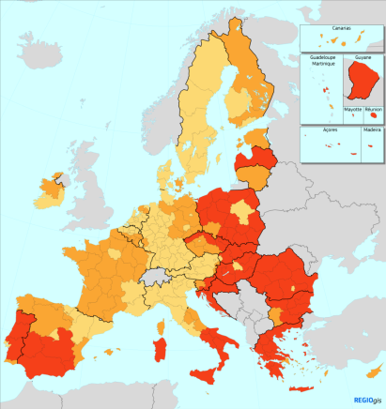 | 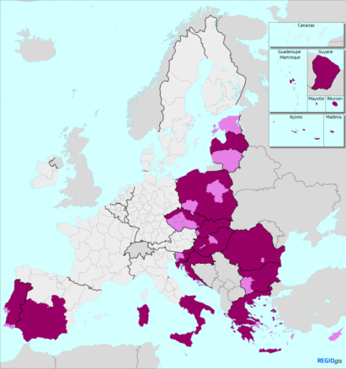 | 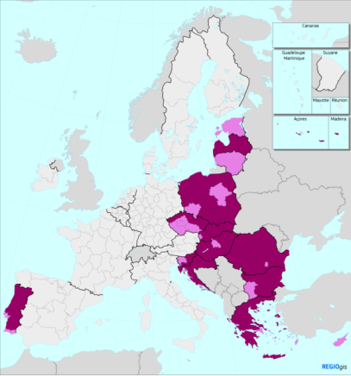
1. stsenaarium: Toetatakse kõiki Euroopa piirkondi  Piirkondade kategooriad | 2. stsenaarium: Toetatakse vähem arenenud piirkondi ja ühtekuuluvuspoliitika sihtriike  Potentsiaalselt rahastamiskõlblikud piirkonnad | 3. stsenaarium: Toetatakse ainult ühtekuuluvuspoliitika sihtriike  Potentsiaalselt rahastamiskõlblikud piirkonnad
  Vähem arenenud piirkonnad: SKP elaniku kohta < 75 % EL 27 keskmisest
  Üleminekupiirkonnad: SKP elaniku kohta >= 75 % ja < 100 % EL 27 keskmisest
  Enam arenenud piirkonnad: SKP elaniku kohta >= 100 % EL 27 keskmisest
  Piirkondlik toetus
  Toetus Ühtekuuluvusfondist
  Muud piirkonnad
  Piirkondlik toetus
  Toetus Ühtekuuluvusfondist
  Muud piirkonnad

Ajakohastatud ühine põllumajanduspoliitika peab toetama üleminekut täielikult jätkusuutlikule põllumajandusele ning elujõuliste maapiirkondade väljakujunemist. See peab tagama ohutu, kvaliteetse, taskukohase, toitva ja mitmekesise toidu kättesaadavuse. Ajakohastatud ühine põllumajanduspoliitika peab suurendama oma Euroopa lisaväärtust, kajastades sihikindlamaid keskkonna ja kliimaga seotud eesmärke ning reageerides kodanike ootustele nende tervise, keskkonna ja kliima osas. Euroopa vajab arukat ja vastupidavat põllumajandussektorit, mis põhineb maapiirkondade tugeval sotsiaal-majanduslikul struktuuril.
TULEVASE MITMEAASTASE FINANTSRAAMISTIKU VALIKUD
Kui ambitsioonikas peaks olema tõhus ühine põllumajanduspoliitika?
2014.–2020. aasta raamprogrammis kaasab ühine põllumajanduspoliitika ligikaudu 400 miljardit eurot, millest rahastada turumeetmeid, otsetoetusi põllumajandusettevõtjatele ja maaelu arengu programme, et edendada jätkusuutlikku põllumajandust ja elujõulist maamajandust. Sellest summast umbes 70 % moodustavad otsetoetused. Maaelu arengu programmid toetavad investeeringuid, koolitusi ja ressursitõhusamat põllumajandustootmist ning kõnealuse ajavahemiku jooksul on nende maht umbes 100 miljardit eurot. Neid programme kaasrahastavad liikmesriigid. Ühise põllumajanduspoliitika kaudu aitab liit lahendada maapiirkondades selliseid struktuurseid probleeme nagu atraktiivsete töökohtade vähesus ja oskuste nappus. Nende jõupingutuste peamiste eesmärkide hulgas on luua uusi väärtusahelaid, nagu puhas energeetika ja bioenergia, ning aidata maapiirkondadel ära kasutada oma esteetilist väärtust.
Praegu arutatakse selle üle, kuidas kasutada kõige paremini otsetoetusi. Üks kõlamajäänud ettepanekutest on otsetoetusi vähendada ja neid kooskõlas poliitikaeesmärkidega paremini suunata. Praegu saavad 20 % põllumajandustootjatest 80 % otsetoetustest. Samuti arutatakse seda, kuidas vähendada erinevusi liikmesriikide põllumajandustoetustes. Otsetoetuste süsteemi muudatused peaksid andma võimaluse suunata maksed oodatavatele tulemustele, nagu säästev põllumajandustootmine vähem tulu toovates või mägistes piirkondades, keskendumine väikestele ja keskmise suurusega põllumajandusettevõtetele, investeeringud jätkusuutlikesse ja ressursitõhusatesse tootmissüsteemidesse ning parem kooskõlastamine maaelu arengu meetmetega.
Kui kulude tase püsiks ühise põllumajanduspoliitika programmiperioodil 400 miljardi euro juures, mis on umbes 37 % praegusest mitmeaastasest finantsraamistikust, võimaldaks see tänu paremale suunatusele suurendada toetust eriti väikestele ja keskmise suurusega põllumajandusettevõtetele ning sellel oleks positiivne järelmõju maapiirkondadele.
Ühisele põllumajanduspoliitikale antava toetuse vähendamine 30 % võrra võrduks järgmise mitmeaastase finantsraamistiku perioodi jooksul umbes 120 miljardi euro ehk umbkaudu 11 %-ga praegusest mitmeaastasest finantsraamistikust. Selle stsenaariumi korral võiks põllumajandusettevõtete keskmine sissetulek paljudes liikmesriikides väheneda enam kui 10 % ja konkreetsetes sektorites isegi veel rohkem.
Ühisele põllumajanduspoliitikale antava toetuse vähendamine 15 % võrra võrduks järgmise mitmeaastase finantsraamistiku perioodi jooksul umbes 60 miljardi euro ehk umbkaudu 5,5 %-ga praegusest mitmeaastasest finantsraamistikust. Selle stsenaariumi korral oleks põllumajandusettevõtete keskmise sissetuleku vähenemine piiratum, ent sõltuvalt tehtud valikutest võiks see teatavaid valdkondi siiski olulisel määral mõjutada.
Neid stsenaariume ei saa vaadelda eraldi. Igasuguse otsetoetuste vähendamisega peaks kaasnema ülejäänud eelarvevahendite parem suunamine, näiteks pöörates rohkem tähelepanu väikestele ja keskmise suurusega põllumajandusettevõtetele ning kooskõlastades vahendite jaotamist paremini maaelu arengu meetmetega.

Peale selle peab liit suutma täitma oma rahvusvahelisi eesmärke. Liit ja tema liikmesriigid on koos maailma suurimad arenguabi andjad. Euroopa Liidu kodanikud eeldavad, et Euroopa mängib maailmas juhtrolli, edendab head valitsemistava, demokraatiat, õigusriigi põhimõtet, inimõigusi ja kestlikku majandusarengut. Nad soovivad, et Euroopa toetaks stabiilsuse ja julgeoleku, eelkõige Euroopa vahetus naabruses. Nad soovivad, et Euroopa tagaks kriitilise massi võitluseks globaalprobleemide, nagu ebaseadusliku rände ja vägivaldse äärmusluse algpõhjuste vastu. Nad soovivad, et Euroopa toetaks kestlikku arengut ja vaesuse kaotamist ning edendaks paremat valitsemistava ja õigusriigi põhimõtteid, sh võitlust korruptsiooni ja organiseeritud kuritegevuse vastu. Nad soovivad, et Euroopa reageeriks kriisidele, olgu need inimtekkelised või looduslikud. Nad soovivad, et Euroopa juhiks mitmepoolseid arutelusid kogu maailmas muret tekitavatel teemadel ja jätkaks õigusnormidepõhise maailmakorra ning koostöö edendamist ühist huvi pakkuvates valdkondades alates majandusest ja lõpetades energeetika, rahu ja julgeoleku, kaitse ja kliimameetmetega.
Samal ajal on meie lõunanaabruses ja mujal süvenenud globaalse majanduskriisi tõttu ebastabiilsus ja konfliktid. See on suurendanud rändesurvet ja piirkonda saabub rohkem inimesi kui kunagi varem. See probleemne olukord püsib. Me peame hoolitsema selle eest, et jõupingutustel, mida me teeme rändeprobleemide lahendamiseks ning majanduskasvu ja töökohtade loomise toetamiseks, oleks tugevam välismõõde.
Sellega arvestades peaksime otsima arukat koostoimet rahvusvaheliste finantsasutuste ning riikide tugi- ja arengupankadega tagamaks nappide ressursside tulemuslik kasutamine ja võimaluse korral erasektori investeeringute kaasamine. Euroopa Liidu välisinvesteeringute kava tuum – Euroopa Kestliku Arengu Fond – on mudel, mida saaks tulevikus laiendada.
TULEVASE MITMEAASTASE FINANTSRAAMISTIKU VALIKUD
Kuidas kõige paremini tagada meie huvide kaitsmine välismaal?
Tulevikus tuleb liit varustada vahenditega, mis võimaldavad tal ellu viia praegused ja tulevased püüdlused ja väljakutsed. 2014.–2020. aasta raamistikus moodustab välistegevuse eelarve umbes 66 miljardit eurot. See on umbes 6 % praegusest mitmeaastasest finantsraamistikust. Peale selle on Euroopa Arengufond, liidu eelarve praegu ei hõlma, peamine Aafrika, Kariibi mere ja Vaikse ookeani riikidele ning ülemeremaadele ja -territooriumidele arenguabi andmise vahend. 11. Euroopa Arengufondi 2014.–2020. aasta finantsressursid moodustavad kokku umbes 31 miljardit eurot.
Tulevikus:
Välisvahendite rahastamise praeguse taseme suurendamine üle 100 miljardi euro perioodi jooksul võimaldaks ELil täita praegused ja uued ootused, mis ulatuvad rahvusvahelisest koostööst, rände haldamisest, investeerimisest, valitsemistavast, inimõigustest ja õigusriigi põhimõttest kestliku arengu eesmärkide, humanitaarabi, kriisile reageerimise ja konfliktide ennetamiseni. Erilist tähelepanu tuleb pöörata ELi Lääne-Balkani riikide käsitleva strateegia toetamisele ning ELi stabiliseerimispingutustele naabruskonnas ja Aafrikas.
Välissuhete eelarve tulemuslikkust ja tõhusust saaks veelgi suurendada välisvahendite märkimisväärne lihtsustamise ja ühtlustamisega. See võiks hõlmata Euroopa Arengufondi integreerimist mitmeaastasesse finantsraamistikku, tingimusel et see peegeldub üldises kulude ülemmääras ja et säiliks praegune paindlikkus.
Välissuhete eelarvet tuleks vaadelda ka ELi ja liikmesriikide kollektiivse kohustuse taustal eraldada 2030. aastaks 0,7 % kogurahvatulust ametlikuks arenguabiks. See tähendaks järgmises mitmeaastases finantsraamistikus täiendavat jõupingutust panustada seitsme aasta jooksul 40 miljardit eurot, sealjuures ilma Ühendkuningriigi osaluseta. Selle eelduseks on, et EL säilitab oma praeguse 20 % osaluse ametlikus arenguabis.

4. ELi eelarve ajakohastamine
Eespool nimetatud prioriteedid ja poliitikavariandid illustreerivad valikuid, mis tuleb tulevase ELi eelarve jaoks teha. Need valikud määravad 27 liikmesriigist koosneva liidu esimese mitmeaastase finantsraamistiku suuruse ja ambitsioonikuse. Need määravad Euroopa ambitsioonide taseme ja selle, mil määral liit suudab täita Bratislava tegevuskava lubadusi.
Järgmine mitmeaastane finantsraamistik peab olema piisavalt suur ja paindlik. See peab olema piisavalt suur, et tulla toime uute prioriteetide ja Ühendkuningriigi lahkumisega. Ühendkuningriigi lahkumisest tulenev puudujääk tuleks kompenseerida sama koguse uute vahendite ja olemasolevate programmide kulude kokkuhoiuga. See peab ühendama proportsionaalse kokkuhoiu ja ümberpaigutused ELi eelarves valmisolekuga pakkuda täiendavaid ressursse uute prioriteetsete eesmärkide saavutamiseks.
Samuti on selge, et Euroopa eelarve mõju sõltub mitte ainult selle suurusest, vaid ka poliitiliste programmide ülesehitusest ja rakendamisest. Tänapäevase ja tulemusliku ELi eelarve olulised märksõnad on Euroopa lisaväärtus, suurem tulemuslikkus ja lihtsustamine. Seda aitab saavutada normide ja menetluste jätkuv lihtsustamine. Euroopa kuluprogrammid peavad peegeldama meie otsustavust tagada, et iga euro kulutataks võimalikult tõhusalt ja et tulemused oleksid kohapeal kiiresti tajutavad.
Selleks on vaja kasutada parimal viisil selliseid vahendeid nagu tagatised, laenud või finantsinstrumendid. Näiteks mängib tugevdatud Euroopa Strateegiliste Investeeringute Fond põhirolli erainvesteeringute kaasamisel kõikjal Euroopas. Investeerides ühiselt teadusuuringutesse, innovatsiooni ja taristusse, oleme suutnud luua töökohti ja majanduskasvu, lahendades samal ajal praeguseid globaalprobleeme alates kliimamuutusest ja lõpetades teaduse, transpordi, energeetika ja kosmosepoliitikaga.
Nende vahendite edukas kasutamine nõuab selget strateegiat ja ühtlustatumat lähenemisviisi. Projektid, mis ei genereeri tulu, nagu vahetusprogramm „Erasmus+“ või humanitaarabi, vajavad jätkuvalt toetusi ja subsiidiume. Siiski saavad tagatised ja finantsinstrumendid eelarvet finantsiliselt võimendada, kui turul selle vastu huvi on.
TULEVASE MITMEAASTASE FINANTSRAAMISTIKU VALIKUD
Kuidas teha finantsinstrumentide abil vähemaga rohkem?
Komisjoni aruteludokumendis ELi rahanduse tuleviku kohta rõhutati, kui olulised on tagatised ja finantsinstrumendid selleks, et saaks teha „vähemaga rohkem“. Näiteks oodatakse, et Euroopa Strateegiliste Investeeringute Fond kaasaks rohkem kui 500 miljardit eurot, mis hoogustaks oluliselt Euroopa majandust. Ometi on ELi turupõhiste instrumentide praegune maastik killustatud: ligi 40 finantsinstrumenti ning kolme eelarvelist tagatist ja tagatisfondi juhitakse tsentraalselt ning see moodustab umbes 4 % praegusest mitmeaastasest finantsraamistikust. Ainuüksi väikeste ja keskmise suurusega ettevõtjate valdkonnas on seitse tsentraalselt ja mitusada koostöös liikmesriikidega juhitavat finantsinstrumenti. Ilmselgelt on siin ratsionaliseerimis- ja tõhustamisruumi.
Üks võimalus suurendada ELis investeerimise toetamiseks kavandatud instrumentide tõhusust ja mõju võiks olla nende integreerimine ühtsesse investeeringutoetuse instrumenti. See tugevdaks veelgi Euroopa Strateegiliste Investeeringute Fondi ning mõjutaks positiivselt investeeringute taset, majanduskasvu ja tööhõivet kogu ELis.
Finantsinstrumentide ja eelarveliste tagatiste laiem kasutamine võiks rohkem kui kahekordistada järgmise mitmeaastase finantsraamistiku kestel kaasatavaid investeeringuid, suurendades neid kuni 2 triljoni euroni.
Eelarve paindlikkus on veel üks oluline põhimõte, mis peaks toetama järgmist mitmeaastast finantsraamistikku. See on hädavajalik, et kohaneda uute vajadustega ning ebastabiilsete geopoliitiliste ja kohalike tingimustega. Selliste esilekerkivate probleemidega nagu ränne või humanitaarabi, toimetulekul jäävad ülimalt oluliseks olemasolevatele mehhanismidele tuginevad erivahendid. Peale selle vajavad olemasolevad mehhanismid ümberkujundamist tagamaks, et eraldatud eelarvevahendid toetaksid tulemuslikult Euroopa prioriteete. Praegu ei ole see alati nii, kuna osa mitmeaastases finantsraamistikus ettenähtud eelarvelistest kulukohustustest hiljem tühistatakse. See võib juhtuda mitmel põhjusel, näiteks viivitused projektide käimalükkamisel, vormilised vead projekti rakendamisel või vead kulude hüvitamise taotlemisel. Selle tagajärjel ei kasutata täielikult ära ELi eelarve võimet toetada ELi eesmärke ja pakkuda Euroopa lisaväärtust. See on käestlastud võimalus toetada liidu ühiseid prioriteete.
TULEVASE MITMEAASTASE FINANTSRAAMISTIKU VALIKUD
Kuidas vabastatud vahendeid kõige paremini ära kasutada?
Praegu need vahendid, mis on ELi eelarvest eraldatud, kuid mida lõpuks ELi programmide rakendamisel ei kasutata, tühistatakse. Need ressursid vähendavad liikmesriikide arvestuslikke iga-aastaseid koguosamakseid võrreldes eelarveliste kulukohustuste täieliku täitmisega.
Selle asemel, et need summad tühistada, saaks neid kasutada liidu reservina. Seda reservi saaks kasutada ühiste prioriteetsete eesmärkide saavutamiseks ja ühistele probleemidele reageerimiseks. Praegused hinnangud viitavad, et selle mehhanismi abil võiks teha 7 aasta jooksul kättesaadavaks umbes 21–28 miljardit eurot. Selliseid summasid saanuks kasutada näiteks 2015. aastal Euroopa Strateegiliste Investeeringute Fondi rahastamiseks ja finantskriisi tulemusel tekkinud investeeringute puudujäägi vähendamiseks. Seda oleks saanud teha sellise väärtuslike programmide nagu „Horisont 2020“ või Euroopa ühendamise rahastu vahendite kärpimise asemel. Samuti oleks saanud reservi kasutada selleks, et toetada 2016. aastal Türgi pagulasrahastu asutamist, mis nõudis ELi eelarve kogu paindlikkuse kasutamist ja eraldi panuseid liikmesriikidelt. Reserv oleks võimaldanud ka kiiresti kaasata täiendavaid vahendeid rändekriisi lahendamiseks.
Tänapäeva kiiresti muutuvas maailmas toimub prognoosimatuid sündmusi aina sagedamini. Liidu reserv võimaldaks sellistele sündmustele kiiremini ja otsustavamalt reageerida. Me rakendame järgmist mitmeaastast finantsraamistikku veel peaaegu kümne aastagi pärast. Pikaajaline stabiilsus on eelis, kuid ka piirang. Liidu reserv oleks võimas ja paindlik uus vahend ettenägematutele sündmustele ja hädaolukordadele reageerimiseks sellistes valdkondades nagu julgeolek ja ränne.

Peale selle on tehtud avaliku mõttevahetuse raames ettepanek siduda ELi eelarve vahendite jagamine ELi lepingu artiklis 2 sätestatud väärtuste järgimisega ja eelkõige õigusriigi olukorraga liikmesriikides. Mõned on läinud veelgi kaugemale, väites, et liidu õiguse olulisel rikkumisel peaks olema tagajärjed ja see peaks kaasa tooma ELi eelarvest tehtavate väljamaksete peatamise.
Liit põhineb õigusriigi põhimõttel ja tema väärtused on tema eksistentsi aluseks. Nendel põhinevad tema õiguslik ja institutsiooniline ülesehitus ning kõik tema poliitikavaldkonnad ja programmid. Seepärast peab nende väärtuste austamine olema tagatud liidu kõigis poliitikavaldkondades. See hõlmab ELi eelarvet, mille puhul alusväärtuste austamine on usaldusväärse finantsjuhtimise ja ELi tõhusa rahastamise vältimatu eeltingimus. Õigusriigi põhimõtte austamine on oluline nii Euroopa Liidu kodanike kui ka ärialgatuste, innovatsiooni ja investeeringute jaoks. Euroopa majandus on kõige edukam siis, kui õiguslik ja institutsiooniline raamistik järgivad täielikult liidu ühiseid väärtusi.
TULEVASE MITMEAASTASE FINANTSRAAMISTIKU VALIKUD
Kas ELi rahastamisele tuleks seada rohkem tingimusi?
ELi eelarve kogu potentsiaali on võimalik täielikult ära kasutada vaid siis, kui liikmesriikide majanduslik, regulatiivne ja halduskeskkond seda toetab.
Seepärast peavad kõik liikmesriigid ja toetusesaajad praeguse mitmeaastase finantsraamistiku puhul näitama, et finantsjuhtimise õigusraamistik on tugev, et asjaomaseid ELi määruseid rakendatakse nõuetekohaselt ja et on olemas vajalik haldus- ja institutsiooniline suutlikkus ELi rahastamise edukuse tagamiseks. Peale selle võivad poliitilised eeltingimused edendada liikmesriikide vahelist koostööd neis valdkondades, kus on oluline mastaabisääst või välismõju. Uued sätted on sisse viidud ka praegusesse mitmeaastasesse finantsraamistikku, et vältida olukordi, kus ebausaldusväärne majandus ja maksupoliitika õõnestab ELi rahastamise tulemuslikkust.
Uus mitmeaastane finantsraamistik annab võimaluse vaadata, kas need põhimõtted on loonud tugeva aluse tulemuste saavutamiseks. See on ka sobiv hetk kaaluda, kuidas saaks tugevamini siduda ELi rahastamist ja ELi põhiväärtuste järgimist.
Iga selline mehhanism peaks aga olema läbipaistev, proportsionaalne ja õiguskindel. Ehkki seda saaks põhimõtteliselt kohaldada kõigi ELi eelarve kuludega seotud poliitikavaldkondade suhtes, peavad finantsilised eeltingimused olema täpsed, proportsionaalsed ja nõudma piisavat seost kehtestatud tingimuste ja rahastamise eesmärgi vahel. Tuleks arvestada ka tagajärgi, mida liikmesriigipoolne põhiväärtuste või õigusriigi põhimõtte võimalik rikkumine võib kaasa tuua ELi toetuse saajatele, nagu Erasmuse programmi üliõpilased, teadlased või kodanikuühiskonna organisatsioonid, kes selliste rikkumiste eest ei vastuta.

5. ELi eelarve rahastamine
2020. aasta järgse mitmeaastase finantsraamistiku arutelu ei hõlma mitte üksnes seda, milleks ELi eelarvet tuleks kasutada, vaid ka seda, kuidas seda tulevikus rahastatakse. Eelarve tulupool on muutunud keerukaks ning side ELi eelarve eesmärkide ja selle rahastamisviisi vahel on muutunud aina nõrgemaks.
ELi eelarve rahastamise allikad
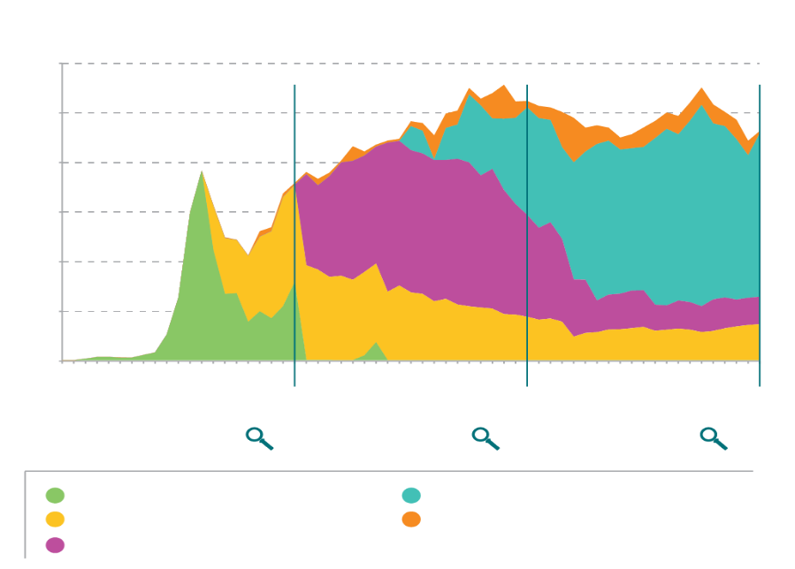
1,2 %
1,0 %
0,8 %
0,6 %
0,4 %
0,2 %
0,0 %
1958
1978
1988
1998
2008
2018
2013
1993
2003
1983
1973
1963
1968
% kogurahvatulust
Osamaksed
Tollimaksud
Statistilise käibemaksu põhised omavahendid
Kogurahvatulul põhinevad omavahendid
Muud tulud
ELi eelarve tulupoole reform aitaks keskendada arutelu eesmärkidele ja neile valdkondadele, kus EL saaks pakkuda tõelist lisaväärtust.
TULEVASE MITMEAASTASE FINANTSRAAMISTIKU VALIKUD
Mida saaksid uued omavahendid ELi eelarvele pakkuda?
Heitkogustega kauplemise süsteem: Euroopa heitkogustega kauplemise süsteem on ELi kliimapoliitika nurgakivi. Liikmesriigid müüvad enampakkumisel teatava hulga saastekvoote, mille ettevõtjad ostavad oma kasvuhoonegaaside heidete katteks. Osa saastekvootide enampakkumise tulust võiks anda ELi eelarve käsutusse. Olenevalt saastekvootide turuhindadest võiks osa heitkogustega kauplemise süsteemi genereeritavatest tuludest anda seitsme aasta jooksul hinnanguliselt 7–105 miljardi euro ulatuses tulu.
Käibemaksupõhised omavahendid: Käibemaks on kõigi ELis müüdavate kaupade ja teenuste müügilt võetav tarbimismaks. Praegu tuginevad selle maksu põhised omavahendid väga keerulistele statistilistele arvutustele. Kui süsteemi reformida, saaks omavahendite kogumisel kasutada lihtsustatud käibemaksubaasi. Praegune tulu käibemaksupõhistest omavahenditest on seitsme aasta peale umbes 105–140 miljardit eurot ja seda saaks kohandada, kalibreerides sissenõudmise määra vastavalt vajaduse tasemele.
Äriühingu tulumaksu ühtne konsolideeritud maksubaas: Ühtne turg annab suurt kasu suurettevõtjatele. Äriühingu tulumaksu ühtne konsolideeritud maksubaas on liidu ühtne reeglistik ettevõtjate maksustatava kasumi arvutamiseks. Panus, mis põhineb äriühingu tulumaksu harmoneeritud maksubaasil ja võib sisaldada digitaalset komponenti, tugevdaks seost ühtsest turust saadava kasu ja liidu rahastamise vahel. Iga liikmesriik säilitaks võimaluse maksustada oma osa kasumist oma enda riikliku maksumääraga. Sõltuvalt valitud mudelist ja kohaldatavast sissenõudmise määrast saaks äriühingu tulumaksu ühtse konsolideeritud maksubaasiga seotud maks tuua seitsme aastaga sisse 21–140 miljardit eurot, arvestamata maksudest kõrvalehoidumise vähenemisest tulenevat eeldatavat tulu.
Emissioonitulu on termin, mida kasutatakse sellise tulu kirjeldamiseks, mida keskpangad ja valitsused saavad raha emissioonist. Kuna Euroopa Keskpanga euro emiteerimisest saadav tulu on otseselt seotud majandus- ja rahaliiduga, võiks seda kaaluda võimaliku uue omavahendina. ELi eelarves saaks riigi sissemaksena teha kättesaadavaks summa, mis vastab osale puhastulus, mis tuleneb riikide keskpankade osast euroala emissioonitulus, mis makstakse riigikassadele. Samasugust loogikat kohaldati ka Euroopa Keskpanga ja riikide keskpankade tulu suhtes, mis saadi Kreeka riigivõlakirjadest, kui eurorühma ministrid leppisid 2012. aastal kokku kanda Kreekale üle summa, mis vastab tulule, mis eurosüsteemi keskpank sai osalusest Kreeka riigivõlakirjades. Sõltuvalt kohaldatavast protsendimäärast võivad seitsme aasta hinnangulised emissioonitulud olla 10,5 miljardit (10 %) kuni 56 miljardit (50 %) eurot.

Uusi omavahendeid võiks kasutada veelgi otsesema seose loomiseks liidu poliitikaga. See võimaldaks toetada eelkõige kestlikkuseesmärke, ühtset turgu ning majandus- ja rahaliitu. Näiteks võiks osa heitkogustega kauplemise süsteemi tuludest aidata toetada ELi kestlikkuseesmärke. Käibemaksupõhiseid omavahendeid tuleks lihtsustada ja need peaksid võtma arvesse käimasolevat reformi, mis on suunatud ühtse Euroopa käibemaksuala loomisele. Taaskäivitatud äriühingu tulumaksu ühtse konsolideeritud maksubaasi tuluosakul põhinevad omavahendid tugevdaksid ühtsest turust saadava kasu ja ELi eelarve rahastamise seost. Teine ELi eelarve võimaliku uue tuluallika näide on osa tulust, mida Euroopa Keskpank teenib pangatähtede emissioonist. Peale selle kaalutakse muid Monti aruandes nimetatud täiendavaid omavahendeid.
Ühendkuningriigi lahkumine annab võimaluse eelarve tulupoolt radikaalselt lihtsustada. Varem Ühendkuningriigile võimaldatud tagasimakse ja tagasimaksed Ühendkuningriigi tagasimakse rahastamises osalenud liikmesriikidele muutsid eelarve tulupoole keerulisemaks ja läbipaistmatumaks. Kõigi selliste korrigeerimiste kaotamine õiglase ja tasakaalustatud eelarvepaketi raames on praegu vägagi põhjendatud.

6. Õige ajastuse olulisus
Kui ELis jõutaks peatselt poliitilisele kokkuleppele uue tänapäevase eelarve üle, annaks see tunnistust liidu valmidusest täita Bratislavas ja Roomas visandatud positiivne poliitiline tegevuskava.
See näitaks, et pärast Ühendkuningriigi lahkumist 2019. aastal on 27 liikmesriigist koosnev Euroopa ühtsem, tal on selge eesmärgi- ja suunataju ning ta on valmis tulemusi saavutama. Samuti annaks see uutele programmidele parima võimaluse saada ajakava kohaselt 1. jaanuaril 2021 tuul tiibadesse, muutes poliitilised eesmärgid kiirelt tulemusteks.
Kiire kokkuleppe sõlmimine ei ole mitte ainult poliitiliselt soovitav, vaid see on ülioluline ka praktilisest küljest. Kõik meie partnerid ja ELi vahenditest abi saajad, samuti riiklikud ja piirkondlikud ametiasutused vajavad õigus- ja finantskindlust. Neil on vaja aega valmistuda uute programmide rakendamiseks. Praeguse mitmeaastase finantsraamistiku hilinenud vastuvõtmine põhjustas märkimisväärseid viivitusi uute programmide käivitamisel ja seega meie rahastamisprioriteetide saavutamisel.
Sellised viivitused lähevad meile kalliks maksma. Sujuv üleminek uuele mitmeaastasele finantsraamistikule on ülioluline majanduse elavdamise hoo säilitamiseks ja selleks, et liit saaks jätkata kiiret ja otsustavat tegutsemist peamistes valdkondades, kus reageerimiskiirus on edu pant.
Seepärast peame tagama, et praeguse raamistikuga juhtunu ei korduks.
Järgmise mitmeaastase finantsraamistiku kohta 2019. aastal kokkuleppe saavutamine ei oleks mitte üksnes signaal tugevast ja ühtsest 27 liikmesriigiga Euroopast, kes suudab veenvalt tegutseda, vaid see tagaks ühtlasi rahastamise prognoositavuse ja järjepidevuse, mis on kasuks kõigile.
MIS MÕJU AVALDAVAD VIIVITUSED?
Euroopa struktuuri- ja investeerimisfondide 2014.–2020. aasta programmide käivitamine hilines märkimisväärselt. Valdkondlikke programme käsitlevad õigusaktid valmisid alles 2013. aasta detsembris, pärast seda, kui aasta esimesel poolel saavutati kokkulepe mitmeaastase finantsraamistiku kohta. See lükkas edasi üksikasjalike eeskirjade vastuvõtmise, mida on vaja programmide toimimiseks kohapeal, ning järgnevad läbirääkimised partnerluslepingute sõlmimiseks liikmesriikidega.
Selle tagajärjel hilinesid investeeringud ning toetus väga vajalikele projektidele ja reformidele. Kõik see lisandus kulukohustuste assigneeringute olulisele vähendamisele jooksva perioodi alguses.

Kulukohustuste ülemmäärade areng aastatel 2000–2020 (jooksevhinnad)
Kulukohustuste ülemmäärad
1,30 %
1,25 %
1,20 %
1,15 %
1,10 %
1,05 %
1,00 %
0,95 %
0,90 %
0,85 %

Viivitustel on tuntavad tagajärjed.
Varjupaika, rännet ja julgeolekut käsitlevad õigusaktid võeti vastu alles 2014. aastal. See tähendas, et asjaomased ametiasutused määrati ja programmid võeti vastu alles 2015. aastal. Selle viivituse tõttu ei saanud liikmesriigid projekte õigeaegselt käivitada. See mõjutas liikmesriikide vastuvõtu- ja majutussuutlikkust ning piirihaldust. Viivitused muutsid Kreeka valitsusele väga raskeks ELi rahastamise kasutamise 2015. aasta kriisi lahendamiseks. Varjupaigad ei olnud valmis. Pagulaste vastuvõtutingimused olid kehvad ajal, mil kaitset vajavad inimesed saabusid 2015. aasta juunist septembrini hulgaliselt saartele. Samal ajal ei saanud muud liikmesriigid, sh Rootsi ja Austria, ELi rahastust Balkani rändetee kaudu saabuvate inimeste majutamiseks. EL pidi neil raskeil aegadel kasutama liikmesriikide toetamiseks hädaabi.

2014. aastal ei saadud viimase mitmeaastase finantsraamistiku hilinenud vastuvõtmise tõttu viia ellu rida programmi „Erasmus+“ rahvusvahelisi meetmeid. See tähendas, et 2014. aastal ei saanud toimuda 25 000–30 000 kavandatud üliõpilaste- ja õppejõududevahetust liikmesriikide vahel. Kui sellised viivitused juhtuvad kogu programmi käigus, jääb programmi „Erasmus+“ vahetustest 2021. aastaks ilma tervelt 1 000 000 noort.
Viivitused järgmise teadusuuringute raamprogrammi rakendamisel tähendaksid umbes 5 000 teadusuuringute valdkonna töökoha kaotust kuus (ligikaudu 3–4 % ELi töökohtadest selles valdkonnas) ja veel 7 000 töökoha kaotust majanduses laiemalt. Ilmumata jääks ka üle 200 teaduspublikatsiooni, sealhulgas rohkem kui 100 mõjukat artiklit.
Viivitused projektide valikul ühtekuuluvusprogrammide rakendamise varasel etapil tähendaks, et rohkem kui 100 000 projekti ei käivituks õigeaegselt. See mõjutaks selliseid valdkondi nagu ettevõtluse toetamine, energiatõhusus, tervishoid, haridus ja sotsiaalne kaasatus.
Viivitused mõjutaksid märkimisväärselt ka mitmeid suuremahulisi taristuprojekte. Kosmoseprogrammidel nagu Galileo või Copernicus on pikad investeerimistsüklid. Seepärast peavad nende hanked olema prognoositavad. Rea Galileo satelliitide käimasolevad hankemenetlused viiakse lõpule 2019. aastal, kuid sõlmitud lepinguid on võimalik hakata täielikult rakendama alles siis, kui uued õiguslikud ja eelarvelised nõuded on paika pandud.
Veel üks uue mitmeaastase finantsraamistiku asjus kokkuleppimisega viivitamise negatiivse mõju näide on Rail Baltica. Selle projekti raames ehitatakse Balti riikidesse oluline raudteeühendus, mis peaks saama valmis 2025.–2027. aastaks. Projekti jaoks vajalikke hankemenetlusi tuleb alustada 2021. aastal. See on ülimalt oluline, et ellu viia projekt, mis aitab ühendada viis miljonit Balti riikide elanikku ülejäänud Euroopaga. Kiirraudteeühendus võimaldab samal ajal ka kaubavoogudel liikuda Soomest Saksamaale, Beneluxi riikidesse ja Aadria mere piirkonda.
Brenneri baastunnel peab kava kohaselt valmima 2027. aastaks, raudteetehnilised tööd peavad algama järgmise mitmeaastase finantsraamistiku ajal. 2,2 miljonist veoautost poole suunamine Brenneri maanteelt raudteele on ülioluline projekt. See vähendaks Müncheni-Innsbrucki ja Verona vaheliste looduskaunite orgude saastatust.
Järgmise mitmeaastase finantsraamistiku lõpuks tuleks valmis saada ka Taani ja Saksamaa vaheline Fehmarni väina ühendus, Lissaboni ja Madridi ühendama hakkav Evora-Merida raudteeühendus ja Lyoni-Torino baastunnel, mis hakkab ühendama Prantsusmaa ja Itaalia kiirraudteevõrke.
Selliste projektide puhul ei saa lubada viivitusi ei planeerimises ega hangetes lihtsalt järgmise mitmeaastase finantsraamistiku hilinenud vastuvõtmise tõttu.

JÄRELDUSED
2020. aasta järgsest mitmeaastasest finantsraamistikust saab 27 liikmesriigist koosneva Euroopa Liidu lakmuspaber. Ajaks, mil riigijuhid kohtuvad 9. mail 2019 Rumeenias Sibius, et teha otsuseid Euroopa tuleviku kohta, peab 27 liikmesriigist koosnevast Euroopa Liidust olema saanud tegude liit. Otsustavad edusammud finantsraamistiku küsimuses peaksid selleks ajaks näitama, et liit suudab kõrvaldada lõhe poliitiliste prioriteetide ja kõigi eurooplaste jaoks tulemuste saavutamise vahel.
Õigeaegne kokkuleppimine uue tänapäevase finantsraamistiku asjus on võimalik üksnes ELi juhtide kindlal juhtimisel ja algusest peale tihedas koostöös Euroopa Parlamendiga. Euroopa Ülemkogu 2018. aasta oktoobri ja detsembri kohtumised saavad selle protsessi olulisteks verstapostideks.
Komisjon on valmis andma endast kõik. Oleme kuulanud Euroopa Liidu institutsioone, liikmesriike, riikide parlamente ja kõigi rohkete sidusrühmade esindajaid, kellel on huvi tulevase eelarve vastu. Järgnevatel kuudel jätkame nende kuulamist. Kõik käesolevas teatises esitatud valikud ja arvnäitajad on illustratiivsed ning mõeldud arutelu hoogustamiseks. Need ei kujuta endast komisjon lõplikke seisukohti. Lõpliku otsuse mitmeaastase finantsraamistiku kohta teevad liikmesriikide juhid Euroopa Parlamendi nõusolekul.
Meie ettepanekud laiendavad käesolevas teatises esitatud ideid ja on tugevaks aluseks kõigi liikmesriikide õigeaegseks kokkuleppele jõudmiseks ja Euroopa Parlamendi nõusoleku saamiseks. Ettepanekute lähtepunktiks saavad prioriteedid, milles riigijuhid on kokku leppinud.
Ettepanekud näitavad selgesti, milline on nende prioriteetide finantsaspekt. Selle seose säilitamine on ELi tulevase eelarve usaldatavuse seisukohast ülimalt oluline. Kui liit otsustab teha vähem, piisab ka väiksemast eelarvest.
Kuid kui liit otsustab teha rohkem, peavad järgnema finantstagajärjed.
Eurooplased ootavad tugevat liitu, kes suudab toime tulla tulevikuprobleemidega, ja eelarvet, mis suudab seda tagada. Riigijuhid peavad mängima oma osa nende ootuste täitmisel.

Komisjon kutsub riigijuhte üles:
- toetama uut ja tänapäevast mitmeaastast finantsraamistikku, mis teenib Euroopat, mis hoiab, kaitseb ja avardab võimalusi;
- toetama täielikult ja kindlalt prioriteete, milles lepiti kokku 16. septembril 2016 Bratislavas ja 25. märtsil 2017 Rooma deklaratsioonis;
- mõistma, et kõnealustele prioriteetidele rahalise katte tagamiseks on vaja piisava suurusega eelarvet, mida toetaks proportsionaalsete säästude, ümberpaigutamiste ja uute vahendite arukas kombinatsioon;
- toetama järgmise mitmeaastase finantsraamistiku tasakaalustatud kogupaketi raames ELi eelarve tulupoole reformi, millega kaotatakse korrektsioonid ning luuakse tihedam side liidu konkreetsete poliitikaeesmärkidega;
- väljendama oma otsusekindlust teha mitmeaastase finantsraamistiku kohta konkreetse ettepaneku esitamiseks tihedat koostööd Euroopa Parlamendi ja Euroopa Komisjoniga, võttes arvesse, et komisjon esitab oma ettepaneku hiljemalt 2018. aasta mai alguseks;
- tegema enne 9. mai 2019. aasta Sibiu kohtumist mitmeaastase finantsraamistiku küsimuses otsustavaid edusamme, et 27 liikmesriigist koosnev Euroopa Liit saaks parima võimaliku alguse.

Allikas: Gabriel Felbermayr, Jasmin Gröschl, Inga Heiland (2018): Undoing Europe in a New Quantitative Trade Model, ifo töödokument nr 250. Graafikul on kujutatud sissetulekute kasv, mis tuleneb kasutatud mudeli kohaselt ühtse turu liikmeks olemisest.
Eurobaromeetri eriuuring nr 464b: Euroopa kodanike julgeolekualased hoiakud, detsember 2017.
Käesolevas dokumendis esitatud poliitikavariantide eesmärk on illustreerida võimalikke tulevasi valikuid ja need tuginevad avalike mõttevahetuste kestel väljapakutud ideedele. Valik ei ole ammendav ega pruugi kajastada Euroopa Komisjoni seisukohta.
Umbes 12 miljardit eurot sellest summast, mis vastab umbes 3 %-le kõnealuse perioodi ühtekuuluvuspaketist, on eelnevalt eraldatud Ühendkuningriigile.
Umbes 27 miljardit eurot sellest summast, mis vastab umbes 7 %-le ühise põllumajanduspoliitika vahenditest, on eelnevalt eraldatud Ühendkuningriigile.
See järgiks Euroopa Liidu lepingu artikli 7 lõike 3 loogikat, et liikmesriikide õiguste peatamise korral „võetakse arvesse sellise peatamise võimalikke tagajärgi füüsiliste ja juriidiliste isikute õigustele ja kohustustele“.
Vt aruanne „ELi tulevane rahastamine“, mille Euroopa Parlamendi, nõukogu ja Euroopa Komisjoni moodustatud ja Mario Monti eesistumisel tegutsenud kõrgetasemeline töörühm esitas 2017. aasta jaanuaris.
Omavahendite süsteemi käsitleva otsuse muutmiseks oleks vaja nõukogu ühehäälset otsust pärast konsulteerimist Euroopa Parlamendiga ja ratifitseerimist kõigis liikmesriikides kooskõlas nende põhiseadusest tulenevate nõuetega. Selliseid muudatusi on varem tehtud igale uuele mitmeaastasele finantsraamistikule lisatud paketi raames. Omavahendite ülemmäära on tõenäoliselt vaja igal juhul muuta, et katta ELi eelarvest tagatud laenude või rahastamisvahenditega seotud finantskohustused, uus stabiliseerimisfunktsioon ja Euroopa Arengufondi võimalik integreerimine mitmeaastasesse finantsraamistikku.

